高速铁路专网设计与优化

XX有限公司
2007年6月
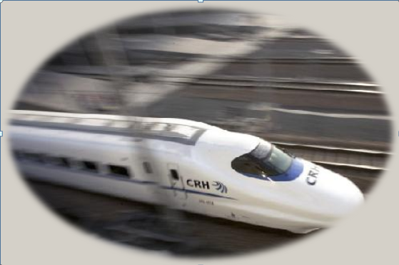

目 录
一、 摘要 4
关健字： 4
二、 课题研究背景 4
2.1 铁路提速 4
2.2 CRH简介 4
三、 高铁专网设计方案 5
3.1专网设计目标 5
3.2列车穿透损耗测试 5
3.2.1 T型列车测试 5
3.2.2 K型列车测试 6
3.2.3庞巴迪列车测试 7
3.2.4 CRH2测试 7
3.2.5测试小结 8
3.3重叠覆盖距离估算 8
3.3.1 手机重选与切换 8
3.3.2列车时速与重叠覆盖距离 9
3.4传播模型采用 9
3.4.1传播模型简介 10
3.4.2传播模型校正原理及方法 10
3.4.2.1 SPM校正原则 10
3.4.2.2 SPM校正流程 11
3.4.3传播模型应用 13
3.5话务模型分析 17
3.5.1列车话音业务估算方法 17
3.5.2列车数据业务估算方法 19
3.6天线选择 23
3.7站台与大网的衔接 24
四、 高铁专网组网方案 24
4.1专网小区组成 24
4.1.1已建宏站采用方案 24
4.1.2 新增宏基站建设方案 25
4.1.3直放站方案 25
4.2专网吸收周围大网话务预估 27
4.3各厂商BSC承载能力 27
4.4 BSC归属和LAC设置原则 28
4.5切换关系设置原则 30
五、 高铁专网优化方案 31
5.1专网频率规划原则 31
5.2专网信道配置原则 31
5.3小区参数设置原则 32
5.4切换参数设置原则 33
六、 技术方案总结 33

- 一、 摘要
铁路大提速后，为保证乘客的通信畅通和通信质量，特制定高速铁路专网建设与优化技术方案。本方案立足于铁路专网设计总体目标，重点解决铁路提速后手机用户通信时发生的切换混乱、接通率低和掉话等现象，为此提出了高速铁路组网方案，包括位置区划分、基站配置和BSC归属等，并结合实际情况制定了相应的优化方案，包括专网频率规划和专网小区无线参数设置原则等。方案特别关注铁路提速后引入的动车组列车，对各种列车的穿透损耗进行了测试与分析，通过引入标准传播模型以及对地貌因子的校正，为基站位置和天线放置位置的正确选择提供了依据；同时通过建立行驶列车中乘客的话务模型和数据业务模型，提出了各专网小区的载频配置原则。方案所提及关键技术和指导原则均在沪宁铁路（上海段）专网覆盖建设中得到应用，效果明显，表明此方案对于铁路专网建设具有指导性、实用性和有效性。

关健字：
高速铁路、穿透损耗、传播模型、话务模型、网络规划、网络优化
- 二、 课题研究背景

2.1 铁路提速
随着城市经济的发展，铁路运输系统承担起越来越多的客流运送任务。自2007年4月18日起，中国铁道部将进行第6次列车提速。届时，列车时速将提升至200公里，而京哈、京沪、京广、胶济等提速干线部分区段可达到时速250公里。

2.2 CRH简介
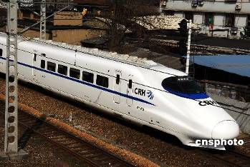
在本次铁路提速的同时，铁道部引入了CRH这一新型列车，该列车全称为“中国高速铁路列车”，CRH是（China Railway High-speed）英文字母的缩写。该列车分为CRH1、CRH2、CRH3和CRH5这4个种类，其中，CRH1、2、5均为200公里级别（营运速度200KM/h，最高速度250KM/h）。 CRH3为300公里级别（营运速度330KM/h，最高速度380KM/h）。而CRH2具有提升至300KM级别的能力。
表1：CRH列车基本信息表
列车类型 | 运营速度 | 最高速度 | 载客人数 | 列车长度 | 列车材质
CRH1 | 200KM/h | 250KM/h | 670 | 213.5M | 不锈钢
CRH2 | 200KM/h | 250KM/h | 610 | 201.3M | 中空铝合金车体
CRH3 | 330KM/h | 380KM/h | 暂无 | 200.0M | 暂无
CRH5 | 200KM/h | 250KM/h | 604 | 205.2M | 中空铝合金车体
- 三、 高铁专网设计方案

3.1专网设计目标
列车中的用手机用户进行通信时，由于受到高速移动过程中的快衰弱影响，列车材质对无线信号衰减的影响，往往会发生切换混乱，无法接通，掉话等现象。另外，由于组网过种中涉及的位置区过多，在LAC边界处又会由于大量位置更新而造成SDCCH溢出。因此，铁路专网设计的目的就是在克服上述影响的情况下，提高通信质量，从而提高用户感知度。因此，本次专网设计的目标值为列车内电平强度达到(-85dBm～-80dBm)，DT指标尽量达到集团要求的城市DT测试标准。

3.2列车穿透损耗测试
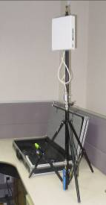
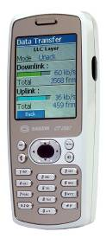
高铁专网设计中，首先要对各列车类型做相关的穿透损耗测试，以穿透损耗最大的车种作为设计基础，来确保用户在各种车型中都可以获得正常的通话电平值。为此，我们对铁路上海段行驶的T型列车、K型列车、庞巴迪列车和子弹头CRH2型列车逐一做了相关测试工作。其中测试发信工具采用爱立信发设设备、定向天线支架和衰减器，该设备安装在列车外空地上；测试收信设备采用SAGEM OT290，该设备将在车厢外及车厢内多点处进行接收采样，从而比较出车厢内外的电平值差异。

3.2.1 T型列车测试
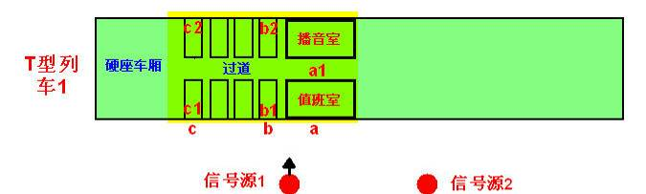
图1：T型列车测试平面图
表2：T型列车测试结果
车厢类型 | 位置 | 接收电平(dBm) | 衰耗值(dB)
硬座车厢 | a点 | -60 | 0
硬座车厢 | a1点 | -75 | 15
硬座车厢 | b点 | -60 | 0
硬座车厢 | b1点 | -61 | 1
硬座车厢 | b2点 | -72 | 12
硬座车厢 | c点 | -61 | 0
硬座车厢 | c1点 | -61 | 0
硬座车厢 | c2点 | -74 | 13
T型列车车窗比较大，车窗玻璃衰耗很小，衰耗约为 2dBm；车内综合衰耗(人体、座椅等)约为10dB；播音室损耗16dB。

3.2.2 K型列车测试
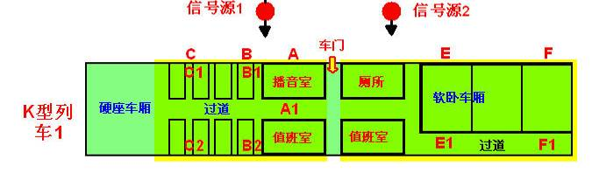
D
图2：K型列车测试平面图
表3：K型列车测试结果
 | 位置 | 接收电平(dBm) | 衰耗值(dB)
硬座车厢 | A点 | -60 | 0
硬座车厢 | A1点 | -76 | 16
硬座车厢 | D点 | -80 | 20
硬座车厢 | B点 | -61 | 0
硬座车厢 | B1点 | -63 | 2
硬座车厢 | B2点 | -72 | 11
硬座车厢 | C点 | -62 | 0
硬座车厢 | C1点 | -64 | 2
硬座车厢 | C2点 | -74 | 12
软卧车厢 | E点 | -61 | 0
软卧车厢 | E1点（门开） | -67 | 6
普通K型列车窗玻璃衰耗约为3dB；车内综合衰耗(人体、固定物)约为10dB；值班室或播音室衰耗约为16 dB；卧铺车厢车体衰耗约为7dB，卧铺车厢门衰耗约为7dB。

3.2.3庞巴迪列车测试
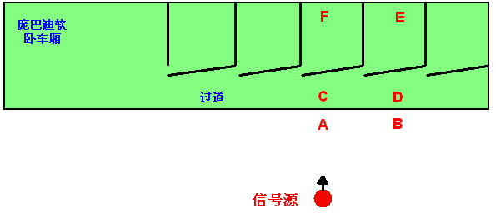
图3：庞巴迪型列车测试平面图
表4：庞巴迪型列车测试结果
车厢类型 | 位置 | 接收电平(dBm) | 衰耗值(dB)
软卧车厢 | A点 | -53 | 0
软卧车厢 | C点 | -70 | 17
软卧车厢 | F点(门开) | -74 | 21
软卧车厢 | F点(门关) | -77 | 24
软卧车厢 | B点 | -52 | 0
软卧车厢 | D点 | -72 | 20
软卧车厢 | E点(门开) | -76 | 24
软卧车厢 | E点(门关) | -79 | 27
庞巴迪车体衰耗约为17 dB，车厢内空间衰耗约为4 dB（相比T和K型列车，车厢内的人非常少），卧铺车厢门衰耗约为3 dB。

3.2.4 CRH2测试
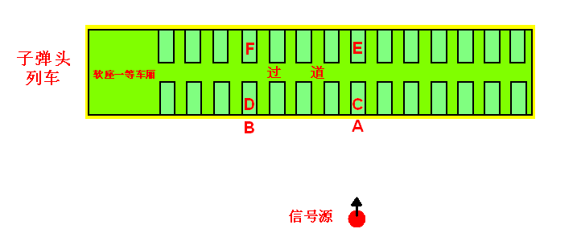
图4：CRH2型列车测试平面图

表5：CRH2型列车测试结果
车厢类型 | 位置 | 接收电平(dBm) | 衰耗值(dB)
软座车厢 | A点 | -49 | 0
软座车厢 | C点 | -50 | 1
软座车厢 | E点 | -60 | 11
软座车厢 | B点 | -53 | 0
软座车厢 | D点 | -55 | 2
软座车厢 | F点 | -62 | 9
车体衰耗约为1dB，通过模拟测试发现CRH列车车体基本没有损耗。车厢内空间衰耗约为10 dB（相比T和K型列车，损耗也较小）。

3.2.5测试小结
通过对上述4种类型的列车进行穿透损耗测试，可以发现新型CRH列车的穿透损耗未高于庞巴迪列车，因此上海段的专网设计中，假如要求车厢内提供用户通信的电平值要达到-85dBm以上，则列车车厢外的覆盖电平需达到-60dBm。
表6：各车型穿透损耗总结
车型 | 普通车厢（dB） | 卧铺车厢（dB） | 播音室中间过道（dB） | 综合考虑的衰减值
T型列车 | 12 | － | 16 | 12
K型列车 | 13 | 14 | 16 | 14
庞巴迪列车 | － | 24 | － | 24
CRH2列车 | 10 | － | － | 10
专网设计采用值 |  |  |  | 24
注：铁路上海段目前行驶的CRH仅为CRH2型，其它类型的CRH穿透损耗需按实际情况重新测试。

3.3重叠覆盖距离估算

3.3.1 手机重选与切换
在GSM通信事件中，小区重选与小区切换需要一定的时间来完成接续工作。其中小区重选规则中，当手机测量到邻小区C2高于服务小区C2值且维持5秒钟，手机将发起小区重选，若在跨位置区处，则邻小区C2必须高于服务小区C2与CRH设置值的和且维持5秒钟，手机发起小区重选和位置更新。而在小区切换过程中，通常测量报告在经过设定的SACCH窗口值平滑后，经BSC判断，将发起小区切换，而整个切换的时间取决于SACCH的设置值，该值通常设为8。

表7：小区重选与小区切换
通信事件 | 满足条件 | 估算时长
小区重选 | C2（邻）＞C2（服务）且时间达到5秒 | 5秒
位置更新 | C2（邻）＞C2（服务）＋CRH（服务）且时间达到5秒 | 5秒
小区切换 | rxlev(邻）＞rxlev(服务）且时间达到给定的SACCH设定值 | 小于5秒

3.3.2列车时速与重叠覆盖距离
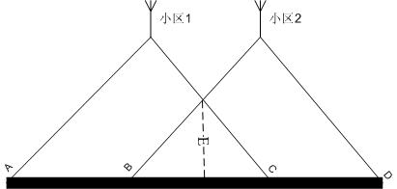
我们在研究专网小区重叠覆盖区域的同时，假定重叠区域覆盖是均匀的。在左图中，点A、C和点B、D分别是两个小区的边界，E点为两小区RxLev等值点。BC段为两小区重叠覆盖距离。取小区重选与小区切换较长的时间（5秒钟）作为计算基础，若列车由小区1行驶至小区2，则列车在EC段之内必须完成小区重选或小区切换，因此重叠覆盖距离BC段的列车行驶时间为10秒钟，按照公式：
在列车在市区时的进站和出站时由于是变速行驶，我们给出的平均速率为180KM/h，折50M/s；在列车均速行驶时，按照其运营速率200KM/h，折算等于55M/s；按照其最大速率250KM/h，折算等于70M/s。因此专网小区的最小重叠覆盖距离为市区内平均330M，市区按运营速率计算为550M，按最大速率计算为700M。
表8：专网小区重叠覆盖距离
区域 | 市区内 | 市区外
区域 | 市区内 | 运营速率 | 最大速率
最小重叠距离 | 500M | 550M | 700M
建议设计的重叠距离 | 600M | 660M | 840M

3.4传播模型采用
在无线规划中，采用合适的传播模型可以准确地预估所需要的基站数量以及覆盖强度，而在铁路专网的设计中，我们采用的传播模型是ALCATEL A9155 V6中的标准传播模型（SPM模型）。

3.4.1传播模型简介
ALCATEL A9155 V6中的标准传播模型（SPM模型）以COST231-Hata经验模型为基础，可用于150-2000MHz的无线电波传播损耗预测，作为无线网络规划的传播模型工具，具有较好的准确性和实用性。
SPM传播模型
SPM模型的数学表达形式是：
（式1）
表9：SPM模型各系统含义
系数 | 说明 | 默认值
K1 | 频率相关因子 | 12.4
K2 | 距离衰减因子 | 44.9
K3 | 基站发射天线有效高度相关因子 | 5.83
K4 | 衍射计算相关因子 | 0
K5 | 发射天线有效高度和传播距离相关因子 | -6.55
K6 | 移动台接收天线有效高度相关因子 | 0
Kclutter | 地貌相关因子 | 1
表10：SPM模型默认值参见表1
参数 | 含义 | 量纲
d | 发射点到接收点的直线距离 | m
Heff | 基站天线有效高度 | m
Diffraction | 衍射损耗 | dB
Hmeff | 移动台天线有效高度 | m

3.4.2传播模型校正原理及方法
在无线网络规划中，通常使用经验的传播模型预测路径损耗中值，不同的模型可应用于不同的无线场景。在这些模型中，影响电波传播的一些主要因素，如收发天线距离、天线相对高度和地型地貌因子等，都作为路径损耗预测公式的变量或函数。但是实际的无线环境千变万化，因此传播模型在具体应用时，需要对模型中各系数进行必要的修正，从而找到合理的函数形式，这个过程就是传播模型校正。

3.4.2.1 SPM校正原则
尽管SPM模型的各个因子都是可以进行校正的，但在实际应用中由于所能采集的数据有限，并且在特定应用场合中所关注的因子并不相同，因此模型校正的总原则是：对于特定应用场景，对重点相关因子进行修正。
K1是与频率相关的因子，对于GSM 900M或1800M，可以取默认值12.4。
K2是反映模型校正区域内总体无线环境特征的参数，能普遍适用于模型校正区域。如果应用场景属于K2对应的无线环境，K2可以取相应的默认值。
K3是与天线有效高度相关的因子，由于天线挂高在测试过程中保持不变，而且测试的距离通常在3km范围内，天线覆盖区域内的地形变化通常并不明显。因此在整个测试过程中K3对模型的准确性影响较小，不建议对K3进行校正。
K4是与衍射计算相关的因子。如果测试区域内，圆锥体（劈尖）或圆柱体物体（建筑）所占比例较少，边缘绕射或曲面绕射对总场波传播的损耗有限，因此建议K4取为0。
K5是对K2和K3两个影响因子的综合，建议取默认值。
K6是与移动台天线有效高度相关的因子。类似于K3因子，不建议K5进行校正。
Kclutter是地形地貌因子。无线网络规划的对象之一是不同的无线环境，而无线环境的表现载体是丰富的地形地貌。现阶段对GSM传播模型校正的主要任务集中在Kclutter的确认和修正。

3.4.2.2 SPM校正流程
- ➢ 测试数据采集
模型校正结果的准确性很大程度上依赖于路测采集数据的可靠性。数据采集的原则包括：
（1）测试采集数据应至少包括经度、纬度和场强信息。
（2）测试采集数据应当能很好地反映测试信号的中值，避免因采集数据中所包含的快衰落未被滤去而影响校正的准确性，并注意测量数据的突然变化。
（3）单位时间、单位距离内的采样点数可参考李氏定理。
（4）移动台接收天线高度为1-2m，接收机及GPS采用外接天线置于车顶，以避免因测试车与基站相对位置的不同而导致的车体损耗差异及人体损耗。
（5）隧道或桥梁等特殊场景的数据应进行标记，便于事后筛选。
（6）与本地地貌明显不符的地方应进行标记，便于事后筛选。
（7）当接收信号不满足以下条件时，测试不应当再向远处延伸。
接收信号-接收机灵敏度>10dB
接收信号-底噪>20dB
- ➢ 数据预处理
由于数据采集设备测到的场强数据为信号的瞬时值，其中包含着快衰落成分，需要进行数据预处理。
当接收机距离发射机比较远时，接收信号强度很低，因接收机灵敏度的影响，其测量值往往不准确；对于测试信号，底部噪声在远端接收信号中的比例比较大，不利于模型校正，所以远端的测试点应予以去除。
当接收机位于基站附近时，由于受天线垂直方向图的影响，接收信号的功率主要受到基站附近建筑物和街道走向的影响，因此离基站很近的测试数据不能用于传播模型校正。
在测试过程中，由于人为失误或设备故障，可能会出现偏差很大的测量数据，另外由于测试中行车路线受路况限制，可能偏离测试方案预定的测试区域。为了防止这些数据对模型校正的影响，在模型校正之前应予以滤除。
数据预处理可以采用算术平均法，对于经纬度信息相同的场强数据，求算术均值；也可以采用统计平均法，对于经纬度信息相同的场强数据，采用中值作为测试数据。
另外，由于GPS设备信息更新的速度有限。如果在同一GPS上聚集了大量的数据，可以对得到的测试数据在两个相邻的GPS信息点上进行插值处理，将测试到的数据平均分配到相邻的GPS信息点的连线上。
- ➢ 传播模型校正方法
在铁路专网设计中，模型校正主要是对地形地貌因子Kclutter进行校正。为了便于说明问题，当基站天线有效高度（Heff）和移动台天线有效高度（Hmeff）确定后，SPM模型可以表示为：
（式2）
其中，
当C₂已知，C₁得到校正值后，即能计算出地形地貌因子（Kclutter）的校正值。
如果借用最小二乘法对C₁进行校正，则根据式2的表达形式，对于一组有效的测试数据L_{i}(i=1,2,…N)和d_{i}(i=1,2,…N)，有：
（式3-1）
（式3-2）
使得L的预测误差最小。

3.4.3传播模型应用
考虑到地貌的纯粹度，以及避免测试过程中建筑物阻挡等影响，在沪宁铁路（上海段）沿线原有站点中选择符合地貌测试要求的3个站点（分别是锦星、翔黄和红湖基站），进行实地测试。
表11：传播模型校正实测点
站点序号 | 站址 | 经度 | 纬度 | 天线挂高(m) | EIRP
1 | 锦星 | 121.39204 | 31.262682 | 29 | 45.75
2 | 翔黄 | 121.29412 | 31.28767 | 15 | 45.75
3 | 红湖 | 121.159 | 31.30326 | 32 | 45.75
其中基站EIRP=发射机输出功率（41.1dBm）-馈线损耗（3.5dB）+天线增益（8.15dB），计算结果为45.75dBm。
表12：测试设备
工具名称 | 型号 | 厂家
发射机 | IFR 2025 signal generator | IFR
接收机 | E6474A（software）  E6455C（hardware） | Agilent
天线 | K751664 | kathrein
馈线 | 1/2”
数字地图 | 20m*20m
GPS | GARMIN X21
笔记本电脑 | Dell D610

测试结果描述
测试中一共测试了三个点：锦星、翔黄和红湖。在具体的测试路线选择以及数据的采集上都达到了要求，路线基本在所需测试地貌内，地貌所需数据量也足够用于分析，最后的校正结果也达到了起初的目的，能根据测试地区的地貌情况，给出了一个推荐的数据。以下是这次测试的一个总体分析。
各个站点的路测结果分别如下图所示：
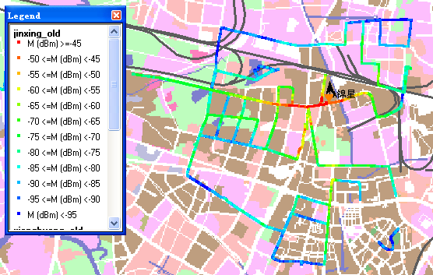
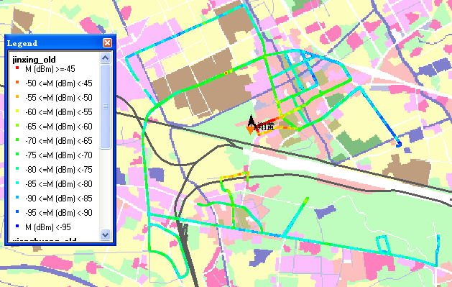
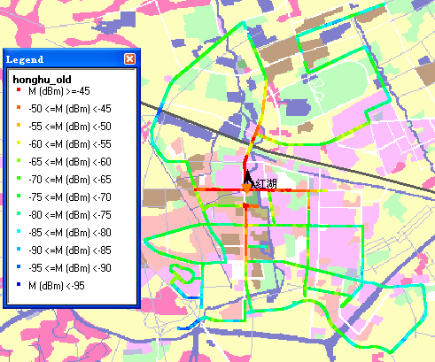
图5：模型校正路测图
对测试所经过的采样点进行统计，本次测试共3个站点，采样点一共有27038个（经纬度信息相同的场强数据进行统计平均），其中地貌“空旷市区（urban open area）”所收集到的采样点占总数据的62%，其他各种地貌所占的采样点都在6%左右，如下图所示。前以提级，本次模型校正主要针对urban open area地貌因子进行校正。
表13：模型校正采样点
地貌类型 | 采样点数
water | 199
sea | 0
wet_land | 2012
suburban open area | 1879
urban open area | 16797
green_land | 1215
forest | 0
high_buildings(height>40m) | 27
ordinary regular buildings(heights 40m-20m) | 190
parallel regular buildings(heights<20m) | 1059
irregular large(h<20m,a>20*40m) | 1789
irregular buildings(height<20m) | 1808
suburban village | 63
park | 0
合计 | 27038
校正结果
采用最小二乘法对单个地貌因子进行校正或对所有地貌因子进行联合校正，经过多次校正，得到如下结果：

表14：模型校正前后值
地貌类型 | 损耗（校正前） | 损耗（校正后）
water | -27 | -27
sea | -27 | -27
wet_land | -23 | -23
suburban open area | -22 | -22
urban open area | -14 | -20
green_land | -20 | -18
forest | -9 | -11
high_buildings(height>40m) | -1 | -2
ordinary regular buildings(heights 40m-20m) | -3 | -6
parallel regular buildings(heights<20m) | -6 | -8
irregular large(h<20m,a>20*40m) | -11 | -4
irregular buildings(height<20m) | -8 | -8
suburban village | -14 | -14
park | -15 | -15
将模型校正结果用于各个测试站点，得到校正后的预测值，校正前后的实测值和预测值对比图如下所示，其中红线是实测数据，蓝线为预测值：
图6：红湖基站校正前后实测和预测值对比
图7：翔黄基站校正前后实测和预测值对比
图8：锦星基站校正前后实测和预测值对比
综上，通过衡量误差和均值两个指标，校正后的模型达到了预期校正的目的，校正后地貌“空旷城市区（urban open area）”的地貌损耗为-20dB。

3.5话务模型分析
通过模型校正及覆盖以预测后，我们可以知道在给定的区域内需要建设专网小区的最小数量，而这些小区所需要的载频配置数将是本节的研究重点。

3.5.1列车话音业务估算方法
列车用户对专网小区产生的话务不同于普通宏站，由于同一铁路上一个小时内行驶的列车数量是有限的。列车用户带来的话务量为每班列车话务量乘以一小时内通过的列车班次数。为了保证专网小区的话音不溢出，就需要保证每班列车在某一专网小区下通话而不产生溢出。在进行铁路专网设计时，我们采用两种方法进行列车话音业务预估：
- ➢ ERL B表法
CRH的标准配置为8节车厢，额定载客人数为600人次，但目前也有加长型CRH配置，即由2列CRH合并组成16节车厢，这样用户人数就达到1200人。按照目前移动客户渗透率65%计算，则这样一班CRH的移动用户为780人。以每用户0.02ERL计算，则将带来15.6ERL话务，查ERL B表（1%呼损）可得需要25个TCH，考虑到GPRS业务，专网小区至少配置5TRX。
爱尔兰B表法计算简便，但是由于专网内的话务均在列车使入后突发产生，因此仅参考爱尔兰B表的数据将产生载频设计偏差。

- ➢ 信令分析法
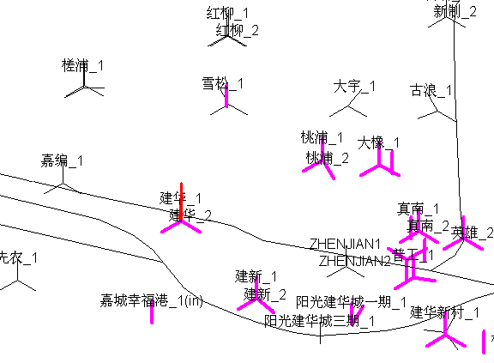
信令分析法的原理是在专网建设完成前，我们在铁路段市郊边界的跨LAC点取一个主覆盖铁路的专网小区。可以认为当列车进入市后，乘客意识到自己肯定不是漫游了，就会适当的多打电话给家人，因此该小区的话务分析具有典型性。当列车穿越位置区时，可以看到边界小区因手机位置更新必然会瞬时产生大量SDCCH请求，那么我们认为这个时间点是列车进入小区的起始点。然后采集小区话务量变化和占用TCH信道个数的变化来推算列车旅客带来的影响。
以上海地区为例，我们对BSC36_5下的建华_1小区进行了信令跟踪，然后分析1小时内所有由江苏使入上海站的列车产生的话务量。
表15：建华_1的TCH变化情况
列车通过时间 | 13:13:28－13:14:48 | 13:22:08－13:23:28 | 13:31:18－13:31:38 | 14:03:38－14:04:58
小区的TCH占用总时长（列车进入）(s) | 1200 | 1002 | 1158 | 1272
小区的TCH占用总时长（列车未进入）(s) | 740 | 520 | 680 | 780
小区的TCH占用总话务量（列车进入）(Erl) | 0.333 | 0.278 | 0.322 | 0.353
小区的TCH占用总话务量（列车未进入）(Erl) | 0.206 | 0.144 | 0.189 | 0.217
小区的TCH占用总话务增量（列车进入前后）(Erl) | 0.128 | 0.134 | 0.133 | 0.137
平均每辆列车贡献的话务量（Erl） | 0.133
经过计算，在列车通过该小区的时间段内的TCH占用总时长为4632s， 总话务量为1.286Erl；在没有列车开过的相同时间段内的TCH占用总时长为2720s，总话务量为0.755Erl。通过以上两组数据我们可以得到测试时间段内平均每辆列车带来的总TCH话务量约为0.133ERL。而对TCH占用数据的分析，我们也可以得到该小区瞬时的TCH占用数为12个信道。因此，建议的专网小区配置为4TRX。另外，考虑到站台及位置区边界小区需要一定的SDCCH信道作位置更新，这些小区的载频配置建议值为6。
图9：建华_1小区瞬时TCH占用数

3.5.2列车数据业务估算方法
铁路专网建设中，GPRS/EDGE业务的引入对GSM网络容量的影响始终是一个关注重点。
现有的关于数据业务容量规划的方法很多，但一般都是把数据业务折合成话务量（Erlang）后来计算PDCH的数量。这种计算方法的局限性在于没有充分考虑GPRS/EDGE数据业务的特殊性，如PDCH信道的共享特性，数据业务允许适当的延时和重传特性等等。在沪宁专网无线网络规划中，需要根据专网中某一小区在火车经过时可能引起突发的GPRS/EDGE用户数量、激活用户数、单位用户吞吐量、数据重传比例和每PDCH信道承载速率几个要素来计算专网小区所需要配置的PDCH数量。
铁路专网小区的数据业务特点是均值和峰值相差很大，并且大部分数据业务都具有突发性，因此根据网络一小时的话务报告（平均统计值）不能客观反映用户的行为，更不能正确指导PDCH信道配置。为了准确调查列车对铁路沿线小区数据业务容量的影响，一种可行的方法是通过信令跟踪与分析估计列车上GSM用户数，然后再采用掺透率法来预测GPRS/EDGE数据用户，并而计算出每小区需要提供的净PDCH数。具体步骤如下：
（1）根据GPRS/EDGE各种编码方式的数据结构和话务模型，计算PDCH信道的实际承载速率。
IP层的用户数据在经由PDCH无线信道传输之前需要分别由SNDCP、LLC、RLC/MAC封装打包，同时要增加数据包头和校验比特等开销。手机与核心网络在数据传输过程中一般依据Um接口无线信号质量的反馈选择合适的编码速率，即发生CS/MCS切换。因此在数据传输过程中，IP层承载速率也随着空口编码速率的变化而变化。GPRS/EDGE各种编码方式下实际的IP层有效速率如下表一所示。
表16：各编码方式的承载速率
GPRS/EDGE编码方式 | 调制方式 | PDCH承载速率(kbit/s) | IP层有效速率(kbit/s)
CS1 | GMSK | 9.05 | 5.58
CS2 | GMSK | 13.4 | 8.31
CS3 | GMSK | 15.6 | 9.89
CS4 | GMSK | 21.4 | 13.95
MCS1 | GMSK | 8.8 | 7.02
MCS2 | GMSK | 11.2 | 9.76
MCS3 | GMSK | 14.8 | 11.43
MCS4 | GMSK | 17.6 | 13.33
MCS5 | 8PSK | 22.4 | 16.67
MCS6 | 8PSK | 29.6 | 21.05
MCS7 | 8PSK | 44.8 | 29.63
MCS8 | 8PSK | 54.4 | 36.36
MCS9 | 8PSK | 59.2 | 38.1
（2）根据GPRS/EDGE的话务模型和铁路沿线某一小区实测GSM用户数，用渗透法预计激活数据业务用户数，并且对数据业务成熟开展后进行预计。
通过信令跟踪实测某列车进入上海某小区覆盖范围时，在短时间内出现的大量位置更新请求次数。每隔10s对该小区出现的位置更新请求（Channel Required（Establish Cause:Location Update））数量进行了统计，一直到位置更新请求数量下降到闲时水平，则认为该趟列车离开了该小区的覆盖范围。在统计时段内位置更新请求数量的突发增量，可算作一列列车上GSM用户数。
GPRS/EDGE数据用户的预测多采用掺透率法，即引入一个掺透率参数，定义为：
GPRS/EDGE渗透率=GPRS/EDGE登记用户数÷GSM用户数
现取值为0.1；
GPRS/EDGE的数据业务量来源于实际使用该业务的用户，定义为激活用户，并引入一个激活率参数，即
GPRS/EDGE激活率=GPRS/EDGE 激活用户数÷GPRS/EDGE登记用户数
现取值为0.14。
如果该小区突发位置更新请求次数为2600，可大致估计出该列车中GPRS /EDGE激活用户数为：
2600(GSM用户数)×0.1(GPRS/EDGE掺透率)×0.14(GPRS/EDGE激活率)=37人
（3）根据GPRS/EDGE用户数和每用户的数据业务平均吞吐量，计算出每小区的IP层有效吞吐量。
每数据用户的平均吞吐量需要结合各种数据业务的渗透率，业务的渗透率是指在所有用户中使用该项业务的比例。数据业务按按业务功能可分为：通信类、信息类、效率类、商务类、娱乐类等几类。
根据现有数据网络各种业务，统计RLC层的流量和激活用户数，结合无线链路层带来的协议开销在5%左右，可得到平均每数据用户业务量。
现阶段GPRS/EDGE属于起步阶段，综合各项数据业务开展情况，估算单位用户的平均IP层业务量为400bit/s。
（4）根据每小区的IP层吞吐量和每PDCH信道实际承载速率，计算系统需要提供的净PDCH数。通过PDCH的利用率，计算系统需要提供的PDCH数。
为配置小区合理的PDCH数，需要计算每PDCH的平均IP层承载速率，GPRS用户采用CS1-CS4编码速率，EDGE用户采用MCS1-MCS8编码速率，根据各种编码方式的使用比例，可得到每个PDCH的平均IP层承载速率。
IP层承载速率=；
为各CS编码方式占总数据业务量（GPRS业务量+EDGE业务量）的比例；
为各MCS编码方式总数业务量（GPRS业务量+EDGE业务量）的比例；
为相应CSi（i=1,2,3,4）编码方式对应的IP层有效数据速率；
为相应MCSi （i=1,2,…,8）编码方式对应的IP层有效数据速率；
例如，在沪宁铁路专网建设中，测得某专网小区在1小时内的RLC层数据业务流量如下：

表17：RLC层数据流量
上行 |  |  | 下行
编码方式 | RLC层流量(bit) | 占用比 | 编码方式 | RLC层流量(bit) | 占用比
CS1 | 55737842 | 53.55% | CS1 | 37764586 | 14.30%
CS2 | 30913124 | 29.70% | CS2 | 161404898 | 61.12%
CS3 | 4705720 | 4.52% | CS3 | 12216350 | 4.63%
CS4 | 1314113 | 1.26% | CS4 | 7998835 | 3.03%
MCS1 | 1822774 | 1.75% | MCS1 | 716928 | 0.27%
MCS2 | 2518589 | 2.42% | MCS2 | 11978936 | 4.54%
MCS3 | 794938 | 0.76% | MCS3 | 3045166 | 1.15%
MCS4 | 6285069 | 6.04% | MCS4 | 10744453 | 4.07%
 |  |  | MCS5 | 1555048 | 0.59%
 |  |  | MCS6 | 4167147 | 1.58%
 |  |  | MCS7 | 5357940 | 2.03%
 |  |  | MCS8 | 7141375 | 2.70%
可以计算得到，该小区上行PDCH的平均IP层承载速率为7.33kbit/s，下行PDCH的平均IP层承载速率为9.91kbit/s。
根据小区单位PDCH的平均IP层承载速率和平均IP层吞吐量，并定义：
小区GPRS/EDGE用户的平均IP吞吐量＝GPRS/EDGE激活用户数×平均每用户IP吞吐量。
小区所需PDCH信道数量＝小区IP吞吐量÷单位PDCH的IP承载速率。
因此可计算并根据实际情况得到该小区的PDCH配置数。
表18：PDCH配置结果
含开销的每用户平均IP业务量（bit/s） | 400
GPRS/EDGE用户渗透率 | 0.1
GPRS/EDGE用户激活率 | 0.14
小区内GSM用户数 | 2600
小区内GPRS/EDGE激活用户数 | 36.4
小区内所有用户的平均IP吞吐量（kbit/s） | 14.56
每PDCH信道的IP层承载速率（kbit/s） | 9.91
小区内所需的净PDCH信道数量 | 1.5
PDCH利用率 | 0.7
小区实际需要的PDCH数量 | 2
小区实际PDCH最终配置 | 4
（5）根据实际网络数据业务的发展状况和实际小区的配置来选择合适的经验配置建议。需要结合小区TRX、TCH和SDCCH 的配置，分析引入PDCH对TCH 的影响。
如果GPRS/EDGE业务没有采用专用的网络承载，则还需要考虑语音业务信道转换成PDCH后所剩余的TCH 信道能否仍能满足语音业务的正常要求。如果不能满足，则还需进行相应的扩容。可以根据呼损查ErlangB表，得到对应于载频和时隙的理论上的最大可以承载的话务量。
引入PDCH对TCH的影响见下表，可以看出随着PDCH数量的增加，可支持的语音话务量逐渐减少。
表19：PDCH配置对TCH影响
TRX | SDCCH信道数 | TCH+PDCH信道数 | PDCH信道数增加后可支持的语音话务量（ERL）
TRX | SDCCH信道数 | TCH+PDCH信道数 | 0 | 1 | 2 | 3 | 4 | 5 | 6 | 7
1 TRX | 2 | 6 | 2.28 | 1.66 | 1.09 | 0.602 | 0.223 | 0.02 | 0 | 0
2 TRX | 2 | 14 | 8.2 | 7.4 | 6.61 | 5.84 | 5.08 | 4.34 | 3.63 | 2.94
3 TRX | 2 | 22 | 14.9 | 14.04 | 13.18 | 12.33 | 11.49 | 10.66 | 9.83 | 9.01
4 TRX | 3 | 29 | 21.04 | 20.15 | 19.26 | 18.38 | 17.5 | 16.63 | 15.76 | 14.9
5 TRX | 3 | 37 | 28.3 | 27.3 | 26.4 | 25.5 | 24.6 | 23.7 | 22.8 | 21.93
6 TRX | 3 | 45 | 35.6 | 34.7 | 33.8 | 32.8 | 31.9 | 31 | 30.1 | 29.2
7 TRX | 4 | 52 | 42.1 | 41.2 | 39.3 | 38.4 | 37.5 | 36.5 | 35.6 | 34.7
8 TRX | 4 | 60 | 49.6 | 48.7 | 47.8 | 46.8 | 45.9 | 44.9 | 44 | 43.1

3.6天线选择
由于铁路属于狭长地形场景覆盖，并且专网小区基站根据实际地理条件与铁路沿线可能有一定距离，因此根据实际情况需要选择不同的天线。
如果专网基站与铁路沿线的垂直距离小于100米，为避免越区覆盖，优先采用32度窄波束天线（如ODP-032R18dB），并且每个小区使用两副天线对铁路实施覆盖。具体见示意图。为保证一定的覆盖距离（暂定为750米），在基站中心两侧总长度为L（L<240米）的范围内将主要通过天线的副瓣进行主力覆盖。
如果专网基站与铁路沿线的垂直距离较大但不超过300米，可采用65度波束天线（如ODP-065R15dB）。覆盖方式同上，但整个覆盖范围内基本上依靠天线主瓣对铁路沿线进行主力覆盖。
如果专网基站与铁路沿线的垂直距离较大但超过300米，建议重新进行站址规划。
应根据实际采购天线的性能参数、天线架设高度和倾角大小，通过计算和实测确定天线的最终覆盖范围。

3.7站台与大网的衔接
火车站一般是铁路专网覆盖的起始点，是专网与外网的过渡与衔接。火车站专网规划主要考虑两部分，即候车室微小区和站台微小区的规划与设计。
候车室由于整体人流较大，因此小区配置要求较高，可以采用多个小区共同覆盖方式。同时候车室微小区应保证与外网小区的切换正常，保证旅客进入候车室后，手机能顺利占用专网信号。
对于站台微小区，同一时刻仅可能在局部区域发生用户突增现象，因此小区配置要求相对较低，可以采用一个小区单独覆盖。同时站台小区既要保证与候车室微小区的无缝切换，同时又要保证列车启动后乘客手机能顺利与后续专网小区进行重选/切换。
考虑到各地火车站建筑结构方面存在差异，如果站台与候车室在空间上分离（见下图-1），则站台上可以采用全向天线进行覆盖；如果站台与候车室在空间上分属于不同的层次（比如，上海火车站站台位于车站一层，候车室位于车站二层），则需要在站台上引入分布系统确保对各个站台的覆盖，并通过光放将信号引入空阔空间，保证对后续专网小区的切换与重选。
- 四、 高铁专网组网方案

4.1专网小区组成
在完成专网地貌校正和覆盖预测后，我们得到了铁路沿线指定地点所必须增加信号源的数据。本节中，我们给出了铁路专网建设中信号源增加的可行性操作方法，以达到专网覆盖的目的。

4.1.1已建宏站采用方案
通常情况下，在城市移动通信网络建设，铁路沿线已经建设好了相当一部分的宏站，这些宏站可以有效地利用于铁路专网的建设中，我们建议的采纳原则为垂直于铁路300米之内且从基站可以目视到铁轨的基站。在制定专网覆盖方案中，我们可以选择两种方案：
- ➢ 已有宏站直接作专网
将现网铁路沿线已有宏站直接纳入铁路专网中，这样的好处是节省工期及投资，减轻频率规划难度，同样也可以满足沿线的信号覆盖强度。但存在的缺点铁路专网与大网共享宏站，则该宏站的小区参数设置将会相当复杂，尤其是在切换设置及BA表设置方面，可能会造成手机错误切换及重选而引起通信质量下降。
- ➢ 已有宏站分裂4小区作专网(推荐采用)
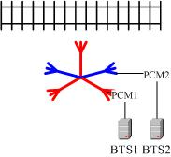
另一种方法是，我们选点依然采用原宏站站址，但是在原基站内部单独安装一套BTS，一路传输以及载频硬件，同时在平台上单独安装两付天线，作为专网小区。如左图中，红色天线为原基站天线，方位角为0/120/240，通过PCM1接BTS1；蓝色天线为专网小区天线，方位角为60/300（按实际勘测调整），通过PCM2接BTS2。BTS1和BTS2虽处在同一机房，BTS2命名为BTS1的分裂小区，但是在之后方案中，BTS2将独立挂载到一个BSC中，组网上与BTS1无相关性。另外，分裂小区工程建设中需要注意机房空余面积与平台承重，以确保专网BTS的建设。

4.1.2 新增宏基站建设方案
当在城市中铁路沿线没有现成宏站可用作分裂小区时，这时就需要沿线建造宏基站来解决专网小区接续问题。同样，沿线新增的宏站与铁路垂直距离务必控制在300米之内，高度控制在25米至30米，以使专网小区的覆盖达到良好的效果。另外，考虑到铁路沿线安全问题，铁塔类型的宏站与铁路垂直距离需大于50米。
表20：宏站建设时长
宏站 | 建设周期 | 困难点
铁塔 | 3个月 | 谈判购地
拉线塔 | 1个月 | 谈判购地
楼顶天线 | 2周－3周 | 谈判购地

4.1.3直放站方案
专网工程建设中，可能存在建筑物阻挡服务小区等情况，从而造成服务小区信号严重衰减。针对这种情况，为了降低工程建设成本，可以通过架设光纤直放站来改变服务小区的覆盖情况。
在沪宁铁路上海段的专网建造过程中，服务小区管弄虽然离铁路垂直距离仅50米，但由于受到前方建筑阻挡，信号衰减达到10dB，这样即无法满足列车室内信号强度高于-80dBm的要求。为此我们提出利用光纤直放站改造专网小区的方法。
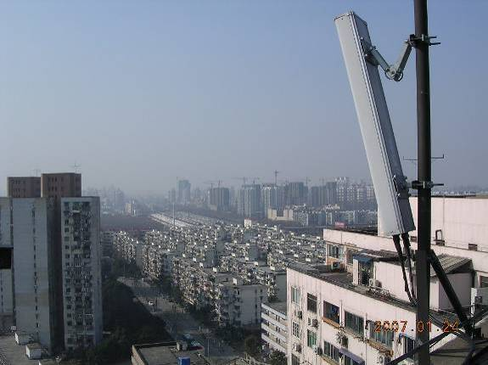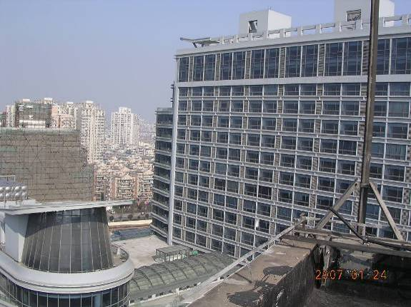
图10：管弄西北方向 管弄东北方向
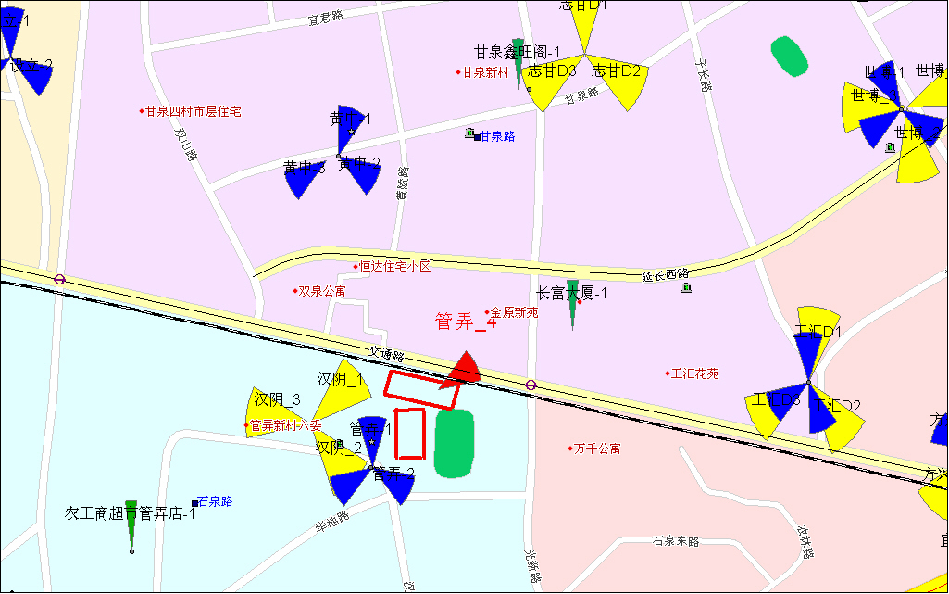
管弄
沪宁铁路
图11：管弄地理位置
该处工程方案为在上海新体育广场内安装室内覆盖，同时加开管弄的第4小区(该小区建设2付天线，一付方位角120度，另一付方位角300度)，共用同一个机房，同时通过光纤或微波中继将将管弄_4的信号引回原管弄基站。这样既解决了铁路的覆盖问题，也不会对现网的频率干扰问题有太大的影响。
直放站方案中另一个设想为利用光纤直放站的接励方式来加强铁路沿线的信号覆盖，这在上海公司的科研项目《长距离桥面及岛屿覆盖优化研究》中已有所应用，单小区4个光纤直放站覆盖距离做到了15公里。考虑到光纤直放站接励受到频率规划，时延窗口等限制，因此只建议在人口稀少的地区，如山区，平原等进行工程实施。

4.2专网吸收周围大网话务预估
高铁专网的组网模式为一连串独立基站进行封闭，带状组网。虽然通过覆盖控制与小区参数优化尽可能的保持专网的独立性，但在实际操作过程中，专网仍然会吸收周围宏站的话务，而吸收宏站话务的多少将关系到专网的载频配置，组网时的BSC配置及最终的服务效率。
为了能够了解专网吸收周围话务的能力，我们对市中心启良3和东原2小区分别作了相关测试。其中待测小区具体的条件是都有共站的D网，即使关闭这两个小区当地的覆盖也不会出现盲区。
- ➢ 实验方法：1、删除该小区的所有incoming的切换和重选关系，只保留outgoing 的切换和重选关系；2、将小区的BCCH修改为TCH 频段，并修改周围小区的频点以保证实验小区新BCCH频点的干扰最小化。3、关闭小区的各类切换，只打开Capture HO，对相邻小区的门限定为-65dBm（即邻区测得信号强度高于-65dBm，就发起切换）。4、将RxLev_Access_Min和RxLev_Min均由-102dBm改为-94dBm，模拟专网的覆盖情况。
表21：实验结果
小区 | 平时话务(ERL) | 实验话务(ERL) | 专网话务占比
启良3 | 20～30 | 1.39 | 5.20%
东原2 | 30～40 | 1.34 | 4%
通过实验，可以发现专网吸收邻近宏站的话务约在4%～5%左右。从沪宁铁路上海沿线来看，预计专网总共将吸收33.64ERL，按铁路长度33KM计算，每公里吸收大网话务量约1ERL；按专网小区数25个计算，每小区吸收大网话务1.35ERL。

4.3各厂商BSC承载能力
研究BSC承载能力的目的是为了掌握单BSC可以实现组网的最大距离与遇到的瓶颈。
表22：各厂商BSC承载能力
厂商设备 | BSC | 载频数 | 基站数 | ABIS | 安全寻呼门限
阿尔卡特 | G2 | 448 |  | 84 | 18万
阿尔卡特 | MX | 600 |  | 176 | 25万
西门子 | BSC72 | 500 | 250 | 72 | 18万
西门子 | BSC120 | 900 | 400 | 120 | 18万
爱立信 | AX810 | 1020 | 512 | 512 | 18万
爱立信 | BYB510 | 1020 | 512 | 512 | 18万
诺基亚 | 2I | 512 | 248 | 144 | 26万
诺基亚 | 3I | 660 | 504 | 256 | 26万
目前，沪宁铁路上海段专网采用的组网设备是西门子BSC120 BSC和阿尔卡特G2 BSC。其中覆盖市区的西门子基站有4个，平均站间距为940米，覆盖市郊的阿尔卡特基站有20个，平均站间距为1500米。按照专网每基站配置4TRX及1路传输计算，同时依据各系统的硬件安全配置特性，我们给出了如下的建议值。
表23：各厂商BSC进行专网组网的覆盖距离
厂商设备 | BSC | 专网组网受限 | 可携带专网基站数 | 每基站平均覆盖距离（公里） | 覆盖总距离（公里）
阿尔卡特 | G2 | 载频容量 | 42 | 1.5 | 63
阿尔卡特 | MX | 载频容量 | 110 | 1.5 | 165
西门子 | BSC72 | ABIS容量 | 52 | 1.5 | 78
西门子 | BSC120 | ABIS容量 | 95 | 1.5 | 142.5
爱立信 | AX810 | 载频容量 | 225 | 1.5 | 337.5
爱立信 | BYB510 | 载频容量 | 225 | 1.5 | 337.5
诺基亚 | 2I | 载频容量 | 102 | 1.5 | 153
诺基亚 | 3I | 载频容量 | 132 | 1.5 | 198
上述列表中仅考虑专网由宏站或第4小区分裂接励方式实现的最大覆盖距离，每基站的平均覆盖距离仅以上海地区数据作为参考。其它地区需跟据传播模型校正以后才能得到当地的模拟预测数据，从而得到不同地形的站间距平均覆盖距离。另外，如果在人口较少的区域选择光放接励方式，则总覆盖距离可以做得更大。

4.4 BSC归属和LAC设置原则
铁路专网建设的目的除了加强铁路沿线手机信号外，另一个重要的原因就是优化专网位置区设置，从而减少专网内的位置更新量，提高无线接通率。
由于专网在设计思路中采用封闭方式，即专网与大网隔离，即使专网组网采用不同厂商的BSC，但在混合组网的条件下，也可以将各专网BSC挂载于同一MSC下，从而可以为各不同的BSC设置统一的LAC参数。通常，铁路专网的位置区边界设置有以下4种情况：
- ➢ 火车站/停靠站与大网的边界
铁路专网组网中，火车站与周围大网必然要出现位置区边界。因此，在工程施工上，必须严格控制火车站室内布线系统的覆盖，避免频繁位置列新而消耗专网与大网的SDCCH信道资源。
- ➢ 跨省市边界
同样，在铁路跨省市边界处，也必定出现位置区边界，该处的位置更新解决方案只有通过增加边界基站TRX的数目，以此来增大SDCCH信道设置来解决。我们建议的边界基站TRX配置数为6。
- ➢ 省市内铁路专网内部边界
省市内铁路专网划分位置区主要涉及一些幅员辽阔的城市，在单LAC组网情况下，铁路专网的寻呼总和达到了BSC处理能力的安全门限，则必须进行LAC分裂。目前专网小区的寻呼量可以参照上海磁浮方面的统计汇总。
表24：按寻呼能力计算专网小区总数
厂商设备 | BSC | 寻呼门限 | 磁浮中每基站平均寻呼量 | 按寻呼计算所得的基站数 | 平均基站间隔 | 覆盖总距离（公里）
阿尔卡特 | G2 | 18万 | 200 | 900 | 1.5 | 1350
阿尔卡特 | MX | 25万 | 200 | 1250 | 1.5 | 1875
西门子 | BSC72 | 18万 | 200 | 900 | 1.5 | 1350
西门子 | BSC120 | 18万 | 200 | 900 | 1.5 | 1350
爱立信 | AX810 | 18万 | 200 | 900 | 1.5 | 1350
爱立信 | BYB510 | 18万 | 200 | 900 | 1.5 | 1350
诺基亚 | 2I | 26万 | 200 | 1300 | 1.5 | 1950
诺基亚 | 3I | 26万 | 200 | 1300 | 1.5 | 1950
在铁路专网组网中，接各厂商BSC处理寻呼负荷能力的不同，单一位置区的长度最大不能超过上表中的覆盖总距离。
- ➢ BSC内双LAC设置
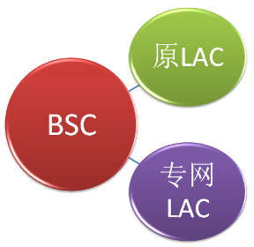
在铁路专网组网中，还存在另一种可能的情况，即省市内铁路沿线的某一个厂商的基站设备数非常少，通常参与组网的专网小区数不超过5个。如上海市区内的西门子设备专网小区数仅4个，而上海新客站室内覆盖中爱立信的设备仅3个小区。若为这些专网小区独立配置BSC，则BSC空置率会相当高，从投资角度来讲，设备成本偏高。因此，对于这些小区的专网组网，我们建议将专网小区并入现网已有的BSC设备中，但为这些专网小区统一设置LAC参数。组网过程中需要注意的是，一旦一个BSC设备定义了多LAC，则该BSC所承受的寻呼总量是该BSC内所有LAC寻呼总量的叠加。
在实际工程施工中，由于铁路专网所有小区并非能够同一时间内全部完成，因此，相关的组网分临时和最终组网。临时组网是指随着专网小区的陆续施工完成，先将它们归属于各自BSC所辖区域的位置区中。最终组网是指，在完成所有专网小区建设后，专网已能够形成封闭连续覆盖，则通过工程割接将所有专网小区归属于相关的MSC和BSC下。

4.5切换关系设置原则
高速铁路专网覆盖独立于外网，相邻专网小区间建立邻区关系，而不与外网发生重选与切换，专网与外网的衔接点为火车站。沪宁铁路专网与大网的衔接示意图如下：
图12：切换关系设置示意图
按图中切换关系设置原则，火车站候车室充当与大网之间的缓冲区角色，火车站站台充当与铁路专网之间的缓冲区角色，从而可以有效解决手机在大网与铁路专网之间的错误切换和重选问题。

- 五、 高铁专网优化方案

5.1专网频率规划原则
铁路专网属于封闭型连续覆盖专网，为了保证专网的独立性，在频率规划方面需要注意以下两点：
- ➢ 不规则频率分配方式
通常情况下，在做网络频率规划的时候，BCCH频点与TCH频点有严格的界定。但在GSM通信事件，我们知道System Infomation2中会下发IDLE BA表的邻区测量频点，如果专网频率与周围大网采用相同的BCCH规划，则不能够保证手机由专网附近邻区的小区重选至专网小区内。
在手机关机再开机时，同样由于BCCH的记忆效应，手机会首先扫描关机前所占用的频点。这样可能会存在这样一种情况，即使手机关机前占用服务小区的频点与专网频点相同，那么在专网附近开机可能也会误选至专网小区上。
因此，在铁路专网频率规划时，BCCH采用大网的TCH频点做规划，另外，专网的NCC的设置也与大网不同，从而在规划上确保了专网的独立性。
- ➢ 不使用EGSM频点
由于EGSM频点即将被无委会回收，因此在做专网频率规划时，频点不考虑采用EGSM频点。
- ➢ 周围宏站的频率规划
在专网小区吸收大网话务测试中，我们已发现吸收话务比例约为5%，这意味着专网建设完成后周围宏站的话务会略有转移，为了降低频率规划的难道，建议对专网周围的高配置宏站作负扩容1到2个TRX，同时开启半速率来弥补TCH信道的减少。

5.2专网信道配置原则
专网信道配置方面涉及到TCH，SDCCH和PDCH的配置，在前面的方案中，我们已经确定了专网内小区的TRX载频是4，位置区边界小区的载频数是6。因此专网小区各项参数设置建议如下：

表25：铁路专网小区信道配置
专网小区 |  | TCH | SDCCH | PDCH | 半速率
专网小区内 | ALCATEL | 25 | 32 | 2+2 | 1TRX(上门限60%,下门限50%)
专网小区内 | SIEMENS | 25 | 32 | 2+2 | 门限定义60%
专网小区内 | ERICSSON | 25 | 32 | 2+2 | 门限定义60%
专网小区内 | NOKIA | 25 | 32 | 2+2 | 1TRX(上门限60%,下门限50%)
LAC边界 | ALCATEL | 31 | 88 | 6+2 | 1TRX(上门限60%,下门限50%)
LAC边界 | SIEMENS | 30 | 96 | 6+2 | 门限定义60%
LAC边界 | ERICSSON | 30 | 96 | 6+2 | 门限定义60%
LAC边界 | NOKIA | 30 | 96 | 6+2 | 1TRX(上门限60%,下门限50%)
边界小区增加SDCCH和PDCH数目是为了给手机有足够的信道资源完成位置更新和路由区更新，而增开半速率是为了确保足够的TCH信道资源。

5.3小区参数设置原则
合理的小区参数设置也是控制好专网覆盖的一个重要的手段。在借鉴上海磁浮项目中的小区参数设置，我们对铁路专网小区参数建议如下定义：
- ➢ ACCMIN
铁路专网设计方案中，我们制定了列车内手机电平信号强度(-85dBm～-80dBm)，因此，建议ACCMIN值定为-95dBm。
- ➢ CRO
铁路专网采用900M系统设备组网，CRO的建议设置值为0。
- ➢ 上下行功控
在GSM规范中，上下行功控的消息传送每隔0.48秒一次，考虑到CRH的行驶速度以及系统切换算法的特性，建议专网小区关闭上下行的功率控制。
- ➢ SACCH测量窗口
手机上报的测量报告经过测量窗口平滑后，经BSC判断发出切换请求，由于高速移动通信中，快衰弱影响较正常速度大。因此适当增大SACCH值可以较好的平滑电平波动，该值建议设为6，但最大值不能超过10，否则列车的重叠覆盖距离需重新设计。
- ➢ CBQ
因铁路沿线较长，不排除用户在列车上开机和更换手机电池板的可能性，为确保列车上手机开机能顺利落入专网中，CBQ值需设为HIGH。
- ➢ CRH
火车站候车室与大网是位置边界区，为避免频繁位置更新，相关小区的CRH建议设为8dB；铁路专网跨省与省内边界由于位置更新不可避免，相关的CRH与专网内小区之间设置为2，保证手机GPRS及时重选。

5.4切换参数设置原则
- ➢ 功率预算参数HO MARGIN
功率预算参数建议设为3dB，保证通话状态的手机及时作小区切换。
- ➢ 二次切换时间惩罚值
在铁路专网设计中，由于各相邻小区之间均有一定的重叠覆盖距离，而手机在发起切换后，同样可能由于信号衰弱等影响，造成回切，一旦发生，掉话机率必将大增。在结合考虑列车行驶的速度，我们建议将惩罚值设为10秒，保证手机在发起切换后，在进入下一个邻区时才会发起第二次切换。
- ➢ 紧急切换参数
铁路专网的封闭性决定了相邻切换关系均是一级接一级，为了减少切换算法的复杂度，我们建议关闭质量紧急切换和电平紧急切换功能，仅留下功率切换预算一种。
- 六、 技术方案总结
在整个高速铁路专网设计与优化的研究中，我们从专网设计，专网组网以及专网优化三个方面提出了设计与优化思路。在专网设计方面的部分数据，如传播模型校正仅是上海地区的校正值，因此在其它省市当中需要按照实际情况重新测试。专网组网方面其它省市也需要按照实际组网条件进行灵活调整。专网优化方面由于目前铁路专网沪宁段正在建造，我们尚未开展后期的测试，优化和评估工作，因此相关的无线参数设置也仅提供了一个指导原则。

